ПРОФСОЮЗ РАБОТНИКОВ НАРОДНОГО ОБРАЗОВАНИЯ РОССИИ
ПОЛЕВСКАЯ ГОРОДСКАЯ ОРГАНИЗАЦИЯ ПРОФСОЮЗА ОБРАЗОВАНИЯ
ИНФОРМАЦИОННЫЙ БЮЛЛЕТЕНЬ (11 мая 2021)
Вот и закончились майские праздники. 9 Мая - 76 годовщина Великой Победы в Отечественной войне. В этот день профсоюзный актив образовательных учреждений провел акцию возложения цветов к памятнику Воину – победителю на площади Победы Полевского. Ровно в 10 часов началась церемония возложения. К нам подходили люди совсем посторонние, больше , конечно, пожилые . Спрашивали о том –кто мы , присоединялись .
Желание быть вместе со всеми, вместе с нами понятно. Праздник всенародный, праздник великий, праздник объединяющий всех . Выступила председатель городской организации Профсоюза –Гаврилина Г.Ф.. Мир- вот главное богатство жизни, вот за что погибли 26 миллионов советских граждан. Война - это горе, смерть, страх, кровь – это конец жизни. Цена бесконечно велика - о ней нужно помнить и завоеванный мир защищать и хранить. О важнейшей роли педагога – хранителя истории Родины, сказала –учитель русского языка , председатель первичной организации МАОУ «Политехнический лицей № 21 «Эрудит»- Швенк О.Н. Святая обязанность учителя хранить и передавать героическую историю своей страны своим ученикам.
Минута молчания. Возложение цветов и корзины красных гвоздик от работников образования Полевского - дань памяти, уважения и преклонения перед защитниками Родины и Полевского
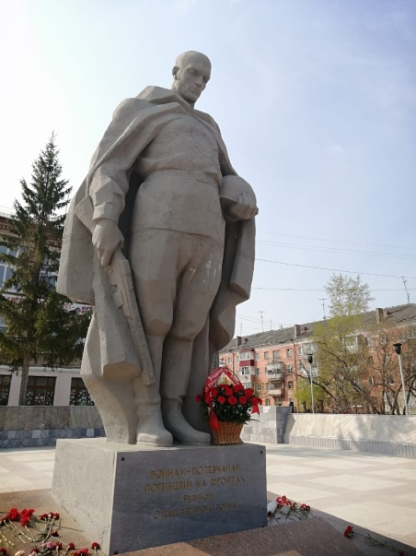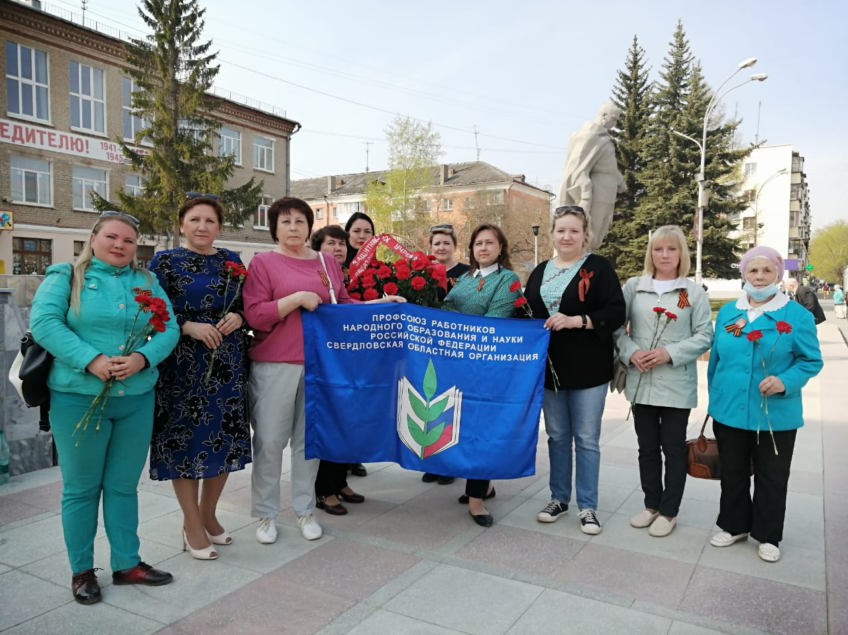
Помним. Гордимся.

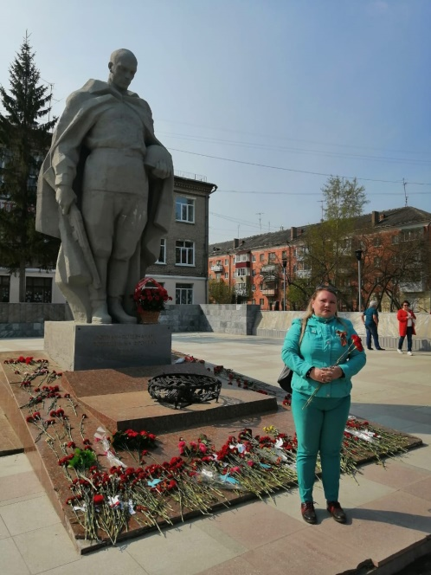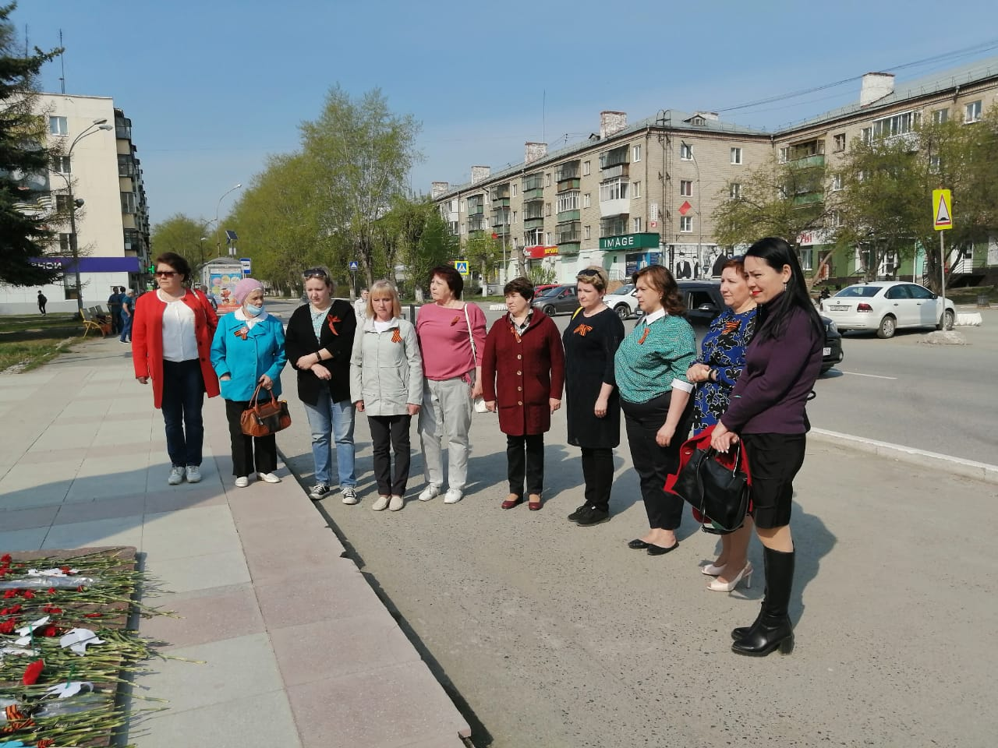
Выступает О.Н. Швенк Минута молчания

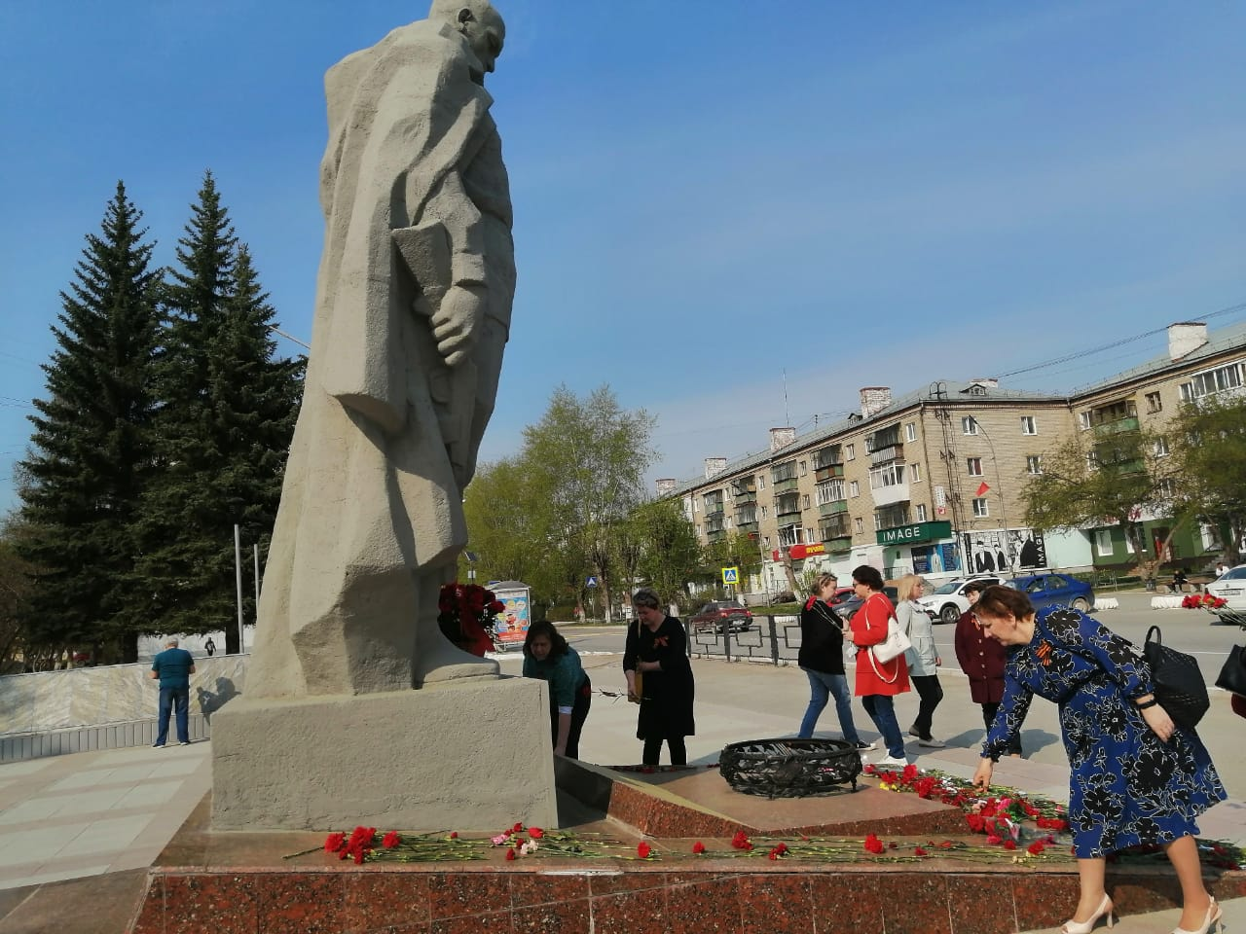
Цветы Победителям

